Werkboek H3V3

2014-2015

THEMA 4

**Het hormoonstelsel [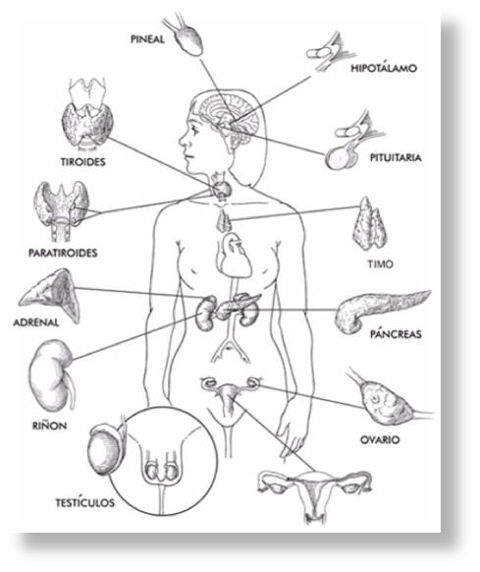](http://www.google.nl/url?sa=i&rct=j&q=&esrc=s&source=images&cd=&cad=rja&uact=8&docid=om0NH0wzG335PM&tbnid=RT5Y3h-IcjdxXM:&ved=0CAYQjRw&url=http://anjodeluzblog.blogspot.com/2011/10/como-o-sistema-endocrino-esta-ativando.html&ei=V94hU_j1LMiV0QX99oDIDg&psig=AFQjCNFBaTmi4XXQy3ptGvAdP2BXlstKzA&ust=1394814854618896)**

**Antwoordmodel**

**§ 7.1 Het hormoonstelsel**

Net als het zenuwstelsel is het hormoonstelsel betrokken bij het **reguleren van gebeurtenissen in het lichaam**. Beide stelsels zorgen ervoor dat er communicatie en regulatie mogelijk is tussen de verschillende delen van het lichaam.

Het **zenuwstelsel** zorgt dat we snel kunnen reageren op (plotselinge) prikkels uit de omgeving . De boodschap wordt, in de vorm van een impuls, snel van de ene naar de andere zenuwcel doorgegeven via synapsen en komt precies op de plaats van bestemming aan. Op die plaats vindt een reactie plaats.

Ook het **hormoonstelsel** zorgt voor het doorgeven van boodschappen in het lichaam. De boodschap wordt in dit geval verstuurd in de vorm van een hormoon, en dat hormoon wordt vervoerd **via de bloedsomloop**. Hormonale regulatie verloopt (bijna altijd) langzaam. De “prikkel” die ervoor zorgt dat het hormoon gemaakt wordt, is vaak een wat langer durende situatie waarin het lichaam zich bevindt. Voorbeelden van zulke situaties zijn: stress, uitdroging, angst, te veel of te weinig glucose in het bloed. Het hormoonstelsel zorgt er ook voor dat allerlei processen die in het lichaam verlopen in evenwicht blijven (bv. de bloeddruk). Maar hormonen reguleren ook de lichamelijke groei en ontwikkeling.

Het effect van hormonen blijft over het algemeen ook langer aanwezig in het lichaam dan het effect van een impuls van het zenuwstelsel.

Door ervoor te zorgen dat ons lichaam goed reageert op prikkels (via zenuwstelsel of hormoonstelsel), is onze overlevingskans groter.

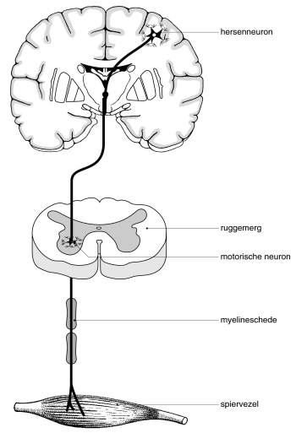

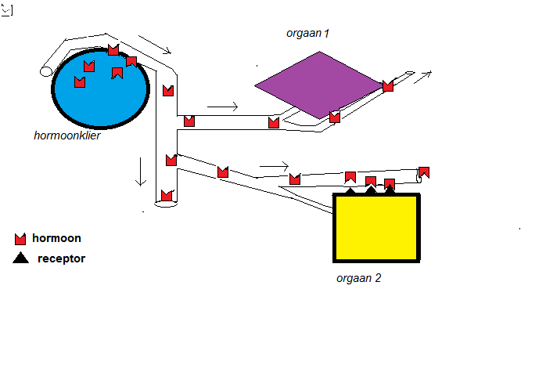

*Werking zenuwstelsel Werking hormoonstelsel*

**Opdracht 1:**

Zet een H achter de zinnen die betrekking hebben op het hormoonstelsel.

Zet een Z achter de zinnen die betrekking hebben op het zenuwstelsel.

|  |  |  |  |
| --- | --- | --- | --- |
| *De boodschap is in de vorm van een molecuul* | *H* | *De boodschap is in de vorm van een elektrisch stroompje* | Z |
| *Snelle veranderingen in de omgeving leiden tot een snelle reactie* | *Z* | *Een langer aanhoudende situatie binnen in het lichaam leidt tot een reactie* | H |
| *Het effect blijft meestal lang doorwerken* | *H* | *Het effect is meestal van korte duur* | Z |
| *Het doelwit orgaan is meestal een spier of klier* | *Z* | *Het doelwitorgaan is een orgaan dat het molecuul specifiek aan zich kan binden.* | H |

**Hormonen, receptoren en doelwitorganen**

Een hormoon is een **molecuul** dat gemaakt wordt door kliercellen in een **hormoonklier**. Die kliercellen geven dat molecuul af aan het bloed. Dan gaat het mee met de bloedstroom en komt langs alle organen in het lichaam. Op bepaalde organen zitten moleculen die een binding kunnen aangaan met dat ene hormoon. Zulke moleculen die op/in cellen van organen zitten en die een hormoon aan zich kunnen binden noemt men **receptoren**. Het hormoonmolecuul past op het receptormolecuul als een sleutel in een slot: ieder hormoon heeft zijn eigen speciale receptor. Op het moment dat het hormoon aan de receptor bindt, verandert er iets in de cel waarop de receptor zit. Door die verandering gaat er in die cel bijvoorbeeld een bepaalde chemische reactie verlopen die eerst niet verliep. In het lichaam ontstaat dus een reactie op het hormoon, maar alleen in die cellen (organen) waarop een receptor zit voor dat speciale hormoon. Zulke organen noemen we de **doelwitorganen** voor dat hormoon. Vaak is er maar een heel weinig van een hormoon nodig om al een reactie te veroorzaken.

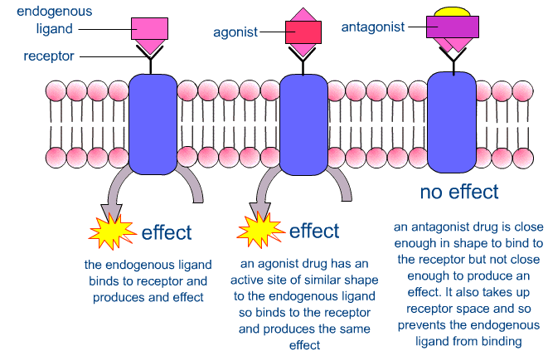

*Afbeelding rechts: Hormoon-receptor binding*

*De band van bolletjes en streepjes stelt het celmembraan voor.*

*Endogenous ligand = hormoon.*

*Boven het celmembraan = buitenkant van de cel*

*Onder het celmembraan = binnenkant cel (waar het effect optreedt)*

*Afbeelding links: doorsnede door schildklier , gezien door de microscoop*

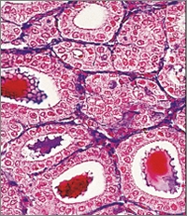

*Hormoonproducerende cellen*

*Bloedvat (met bloed) waaraan het hormoon wordt afgegeven*

***Lees blz. 263 van het tekstboek: het hormoonstelsel***

**Opdracht 2:**

1. Waarom is een speekselklier geen hormoonklier?

…De speekselklier geeft speeksel af aan de mondholte, via een afvoerbuis en niet aan het bloed, zoals een hormoonklier geeft

In het tekstboek op blz. 263 staat de zin: ”De hormonen zijn echter alleen werkzaam in weefsels en organen die er gevoelig voor zijn.”

1. Wat bedoelen ze eigenlijk met *“er gevoelig voor zijn”* ? Wanneer is een weefsel of orgaan gevoelig voor een hormoon? (Lees het kader hierboven om het antwoord te vinden)

Wanneer er op/in de cellen van het weefsel (orgaan) receptoren zitten waar dat hormoon

aan kan binden (want pas dan ontstaat er een effect van het hormoon in het doelwitorgaan)

1. Kijk naar de afbeelding van de werking van het hormoonstelsel onder het eerste kader van deze paragraaf. Je ziet een hormoonklier, een orgaan 1 en een orgaan 2.

In welk van de organen zal er een verandering plaatsvinden als gevolg van de aanwezigheid van het hormoon in het bloed? En waarom daar wel en in het andere orgaan niet?

In orgaan 2, omdat daar receptoren aanwezig zin waar het hormoon aan bindt.

Orgaan 1 heeft die receptoren niet en daar gebeurt dus niets……………

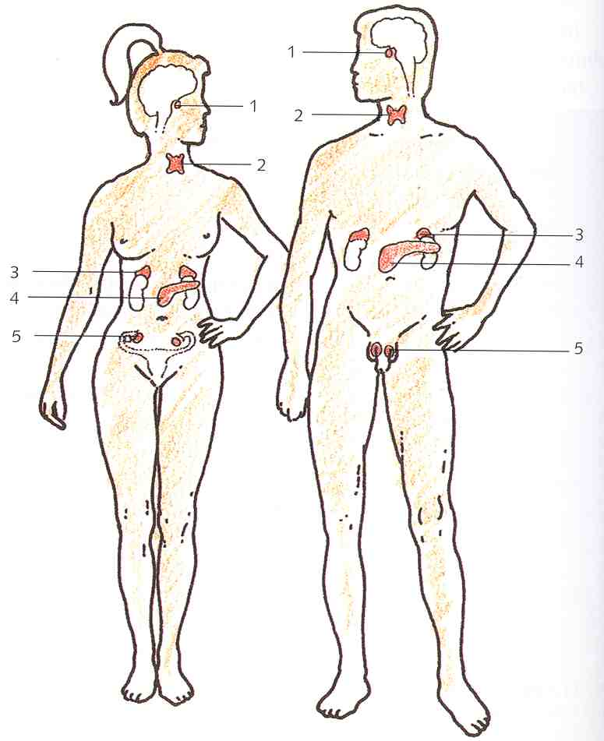

**Opdracht 3:**

**A.** Er zijn veel hormoonproducerende klieren in je lichaam. In deze afbeelding zie je de belangrijkste. Zet de goede naam bij de cijfers.

1. hypofyse…
2. schildklier………
3. bijnieren………
4. alvleesklier………………
5. (vrouw) .eierstok (ovarium)……

(man) teelbal (testis)……………

**B.** Oefen met deze digitale opdracht:

***http://www.biologiesite.nl/hormoonstelsel.htm***

**§7.2 De hypofyse**

***Lees blz. 264 van het tekstboek: de hypofyse***

De hypofyse ligt in de hersenen (zie afb. 24 in het tekstboek) en is een hele speciale hormoonklier. Het zenuwstelsel en het hormoonstelsel werken nauw samen in deze klier. In de hypofyse wordt niet één, maar een aantal verschillende hormonen gemaakt en aan het bloed afgegeven. Via het bloed komen de hormonen bij de cellen die de bijbehorende receptoren bezitten. Na binding van het hormoon aan de juiste receptor ontstaat een reactie in de cel.

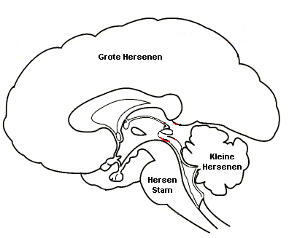

**Opdracht 4:**

**A**. Geef in de afbeelding hiernaast aan waar de hypofyse ligt. (Kleuren of omcirkelen)

**B.** Zoek op (tekstboek blz. 264) welke hormonen er in de hypofyse gemaakt worden, wat het doelwitorgaan is van ieder van die hormonen en wat het uiteindelijke effect (de reactie) is van de binding van het hormoon aan de receptor.

Namen die niet in je boek te vinden zijn, zijn al ingevuld in de tabel.

|  |  |  |
| --- | --- | --- |
| **Hypofyse maakt het hormoon:** | **Doelwitorgaan:** | **Reactie van het doelwitorgaan /effect op het lichaam:** |
| groeihormoon | *Botten (=beenderen), kraakbeen, bindweefsel* | *Regelt groei van de beenderen van het skelet*  *Gevolg van teveel hormoon=*  *Gevolg van te weinig hormoon*= |
| *Schildklier*  *Stimulerend Hormoon*  *(TSH)* | *schildklier* | Schildklier maakt schildklierhormoon |
| *Man:*  *LH en FSH* | *teelballen* | *Teelballen maken zaadcellen en mannelijk geslachtshormoon (testosteron)* |
| *Vrouw:*  *LH en FSH* | *Eierstokken* | *Eierstokken maken eicellen en vrouwelijk geslachtshormoon (oestrogeen)*  *Ovulatie (eisprong) wordt geregeld.* |

*Eigenlijk worden er nog meer hormonen gemaakt in de hypofyse, maar die hoef je nu niet te kennen.*

**Opdracht 5:**

Sommige hypofysehormonen werken door het aansturen van andere hormoonklieren die weer hormonen maken. Die laatste hormonen hebben pas een effect op het lichaam (Zie schema hieronder: links).

Andere hypofysehormonen hebben een rechtstreeks effect op het lichaam. Er is dan geen tussenstap in de vorm van een andere hormoonklier (Zie schema hieronder: rechts).

**A.** De hypofyse maakt onder andere de hormonen groeihormoon en TSH.

Welke van die twee hormonen heeft een rechtstreeks effect op organen? groeihormoon.

Welke van die twee hormonen beïnvloed een andere hormoonklier? TSH (schildklierhormoon)

**B.** FSH en LH beïnvloeden bij de man de teelballen. Zoek de effecten op in afb.26 van het tekstboek.

FSH zorgt voor een rechtstreeks effect. Welk effect zal dat zijn?

…het maken van zaadcellen ………

LH zorgt voor de productie van een ander hormoon door de teelballen. Welk hormoon is dat?

…mannelijk geslachtshormoon (testosteron)………………………………………………………

**C.** FSH en LH beïnvloeden bij de vrouw de eierstokken. Maar dit is wat ingewikkelder dan bij de man. (zie afb. 26 tekstboek)

FSH zorgt voor een direct effect, nl. de rijping van de eicellen.

LH zorgt voor een ander direct effect, nl. de ovulatie (eisprong)

FSH en LH zorgen samen voor de productie van een ander hormoon door de eierstokken.

Welk hormoon is dat? …vrouwelijk geslachtshormoon (oestrogeen)…………

**D.** Zijn de teelballen en de eierstokken hormoonklieren, voortplantingsorganen of beide?

…beide………………

**§7.3 Teelballen en eierstok (=testis en ovarium)**

Op het moment dat een zaadcel een eicel binnengaat om die eicel te bevruchten, ligt het geslacht van het kind vast: jongen of meisje. Een zaadcel waarin als geslachtschromosoom een X aanwezig is, zal een meisje opleveren. Een zaadcel met als geslachtschromosoom een Y, zorgt voor een jongen. Er is dus een verschil in genotype tussen jongens (XY) en meisjes (XX). De aanwezigheid van Y zorgt ervoor dat een kind in de baarmoeder testosteron maakt en teelballen krijgt en tot een jongen ontwikkelt. Zonder Y chromosoom ontwikkelt een kind zich tot meisje. In een meisje is tijdens de ontwikkeling in de baarmoeder veel minder testosteron aanwezig.

De aanleg van de primaire geslachtskenmerken wordt dus geregeld door aanwezigheid van veel hormoon testosteron (wat in de teelballen wordt gemaakt), maar ook het hormoon oestrogeen (wat in de eierstok gemaakt wordt) is van belang.

Later in het leven (puberteit) hebben de hormonen testosteron en oestrogeen invloed op het ontstaan van de secundaire geslachtskenmerken.

**Opdracht 6:** *Gebruik eventueel blz.166 van je tekstboek.*

**A.** Wat zijn geslachtskenmerken?

…kenmerken waaraan je ziet of iemand een jongen of een meisje is…

……………………………………………………………………………………………………………

**B.** Wat bedoelen we met primaire geslachtskenmerken?

…geslachtskenmerken die bij de geboorte al aanwezig zijn……

**C.** Noem de primaire geslachtskenmerken bij jongens: penis.. en balzak

**D.** Noem de primaire geslachtskenmerken bij meisjes: vagina.. en schaamlippen

**E.** Wat bedoelen we met secundaire geslachtskenmerken?

…geslachtskenmerken die tijdens de puberteit ontstaan…

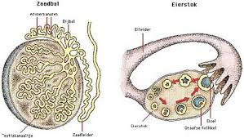

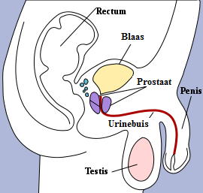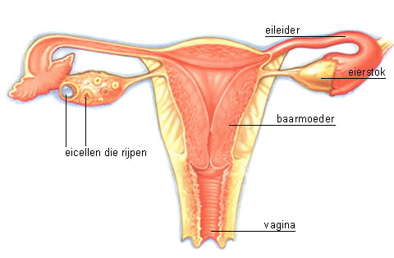



**§ 7.4 De hormonen FSH, LH en testosteron regelen samen de zaadproductie bij de man.**

*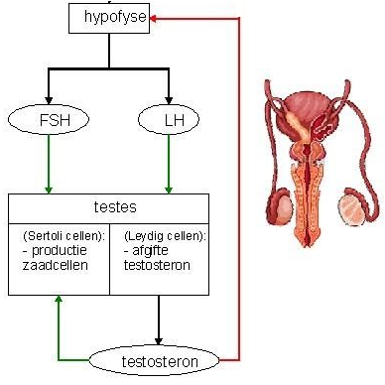Een* ***+*** *betekent: een stimulerende werking.*

_

*Een* ***–*** *betekent: een remmende werking*

+

+

***Dit schema hoef je niet uit je hoofd te leren voor een toets!***

+

+

**Opdracht 7:**

In het schema hierboven zie je hoe de hypofysehormonen en de hormonen uit de testis samen de vruchtbaarheid bij de man regelen.

**A.** Door welke twee hormonen wordt de productie van zaadcellen gestimuleerd?

…testosteron en FSH…………………….

**B.** Welke twee effecten heeft testosteron in dit schema?

…stimuleert de productie van zaadcellen………

…remt de werking van de hypofyse………………………………

**C.** Wat zou er gebeuren als de aanwezigheid van veel testosteron de afgifte van FSH en LH door de hypofyse niet zou remmen?

dan zou er steeds meer FSH en LH gemaakt worden en steeds meer testosteron. Door de remmende werking op de hypofyse blijft de hoeveelheid testosteron ongeveer gelijk: veel testosteron remt de hypofyse 🡪 minder FSH e LH 🡪 minder testosteron, minder remming enz.

**D.** De hypofyse en de teelballen hebben geen direct contact met elkaar. Hoe kunnen hormonen uit de hypofyse en de teelballen elkaar beïnvloeden?

……via het bloed komen de hormonen langs de organen. Receptoren binden het hormoon

**§ 7.5 De hormonale regeling van de cyclus bij de vrouw**

Een vrouw heeft een maandelijkse cyclus die door hormonen geregeld wordt: de **menstruatiecyclus**.

Tijdens die cyclus wordt gedurende ongeveer 24 dagen de **slijmvlieslaag aan de binnenwand van de baarmoeder** steeds dikker en beter doorbloed. Hierdoor is de baarmoeder klaar om een embryo te laten groeien als er een eicel wordt bevrucht. Als er geen bevruchte eicel is, wordt de dikke slijmvlieslaag afgestoten. Dit afstoten duurt ongeveer vier dagen. Hierbij verlaat het slijmvlies samen met wat bloed het lichaam van de vrouw: de menstruatie. Daarna begint de slijmvlieslaag weer te groeien.

Terwijl in de baarmoeder de slijmvlieslaag dikker wordt, zorgt de **eierstok** ervoor dat er op het juiste moment een eicel gerijpt is en door ovulatie vrij komt uit de eierstok. De rijpe eicel komt in de **eileider** terecht en kan daar gedurende 24 uur bevrucht worden door zaadcellen. Is er geen bevruchting, dan gaat de eicel dood en lost op in de eileider. Is er wel een bevruchting, dan beweegt de bevruchte eicel zich via de eileider naar de **baarmoeder** en nestelt zich in de slijmvlieslaag om te groeien: de vrouw is zwanger.

Het is nodig dat deze processen in de baarmoeder en de eierstokken precies op het juiste moment plaatsvinden. *Het rijpen van de eicel, het vrijkomen van de eicel uit de eierstok in de eileider (ovulatie) en het dikker worden van de baarmoederslijmvlieslaag (die moet dik genoeg zijn op het moment dat de bevruchte eicel zich moet innestelen) moet precies op elkaar afgestemd zijn.* Anders lukt het niet om zwanger te raken en vervolgens een kind te laten groeien. Hormonen zorgen ervoor dat die afstemming goed verloopt.

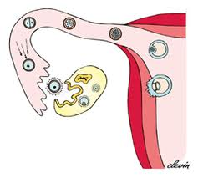

*eierstok:*

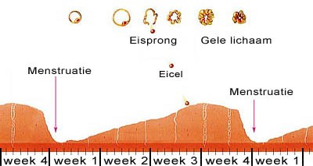

*slijmvlies baarmoeder*

***>> Lees de tekst en bekijk de afbeeldingen op blz. 175: de menstruatiecyclus***

**Opdracht 8:**

**A.** Hieronder zie je een schematische weergave van de gebeurtenissen per dag, tijdens de menstruatiecyclus, die gemiddeld 28 dagen duurt. Je ziet hoeveel van welke hormonen uit de hypofyse en eierstokken er op ieder moment van de cyclus aanwezig zijn. Je ziet hoe de rijping van de eicel verloopt in de eierstok en op welk moment de ovulatie is. Ook is de dikte van het slijmvlies in de baarmoeder aangegeven. Er is dus op hetzelfde moment gekeken naar activiteiten op drie verschillende plaatsen in het lichaam: hypofyse, eierstok, baarmoeder. De verschillende hormonen zorgen dat die activiteiten precies op elkaar afgestemd zijn.

***Dit schema hoef je niet uit je hoofd te leren voor een toets!***

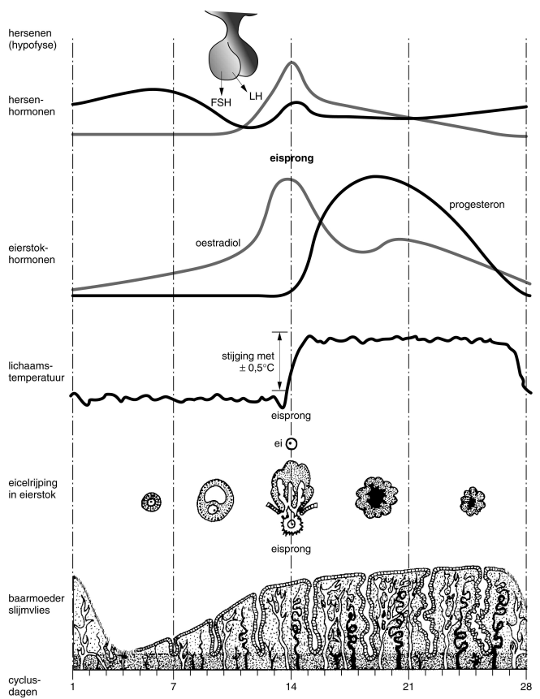

**Gebruik bij de opdrachten in deze paragraaf de afbeelding hierboven.**

**Opdracht 9:**

**A.** Dag 1 in de cyclus is de eerste dag van de menstruatie. Op het moment dat in de baarmoeder de menstruatie plaatsvindt, begint in de eierstok al een eicel te rijpen. Dit rijpen begint omdat er van een bepaald hypofysehormoon (hersenhormoon genoemd in de afbeelding) tijdelijk meer gemaakt wordt. Welk hypofysehormoon is tijdens week 1 veel aanwezig en zorgt ervoor dat er in de eierstok een eicel gaat rijpen?

…FSH…………………………………………………………………………………………

**B.** Een eicel in de eierstok heeft een laagje van cellen om zich heen: het follikel. Tijdens het rijper worden van de eicel wordt dat follikel steeds dikker. Zie de afbeelding hieronder. De cellen van het follikel maken een hormoon aan. Hoe dikker het follikel, des te meer van dat hormoon er komt. Kijk in de afbeelding hierboven. Welk eierstokhormoon wordt door het rijpende follikel steeds meer gemaakt?

…oestrogeen (=oestradiol)…………………………………………………………………………

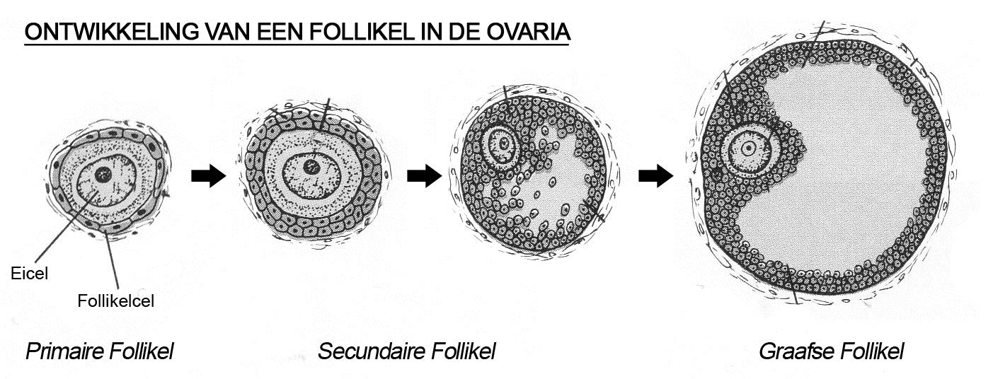

Oestrogeen (of oestradiol, zoals in de afbeelding staat) heeft op twee delen van het lichaam invloed: op de slijmvlieslaag van de baarmoeder en op de hypofyse.

Kijk naar de afbeelding op blz.9 van het werkboek.

**C.** Wat zal het effect van toename in hoeveelheid oestrogeen zijn op de slijmvlieslaag van de baarmoeder?

door meer oestrogeen wordt de slijmvlieslaag in de baarmoeder dikker…………………

**B.** Wat is het effect van meer oestrogeen op de afgifte van FSH door de hypofyse?

Meer oestrogeen zorgt ervoor dat de hypofyse minder FSH gaat afgeven………………………

**C.** Waarom is het nodig dat er minder FSH wordt afgegeven op dat moment in de cyclus?

(Tip: denk aan het effect van FSH op de eierstok)

FSH laat eicellen rijpen en groeien, maar er is al een eicel die groot genoeg is. Op dit moment mag er geen tweede eicel gaan rijpen……………

**D.** Wat is het effect van oestrogeen op de afgifte van LH door de hypofyse?

De afgifte van LH neemt toe.…………

**E.** Er is maar kort een piek in LH-afgifte door de hypofyse. Vlak voor dag 14. LH zorgt ervoor dat de het rijpende follikel veel vocht gaat opnemen. Er ontstaat een met vocht gevulde holte in de follikel (zie afbeelding ontwikkeling van een follikel hierboven), het follikel gaat een beetje uitpuilen uit de eierstok.

Kijk in de afbeelding naar wat er op dag 14 gebeurt met de eicel in de eierstok. Je kunt dus zeggen:

De afgifte van LH door de hypofyse zorgt in de eierstok voor de : eisprong (= ovulatie)

**F.** Op welke dag in de cyclus vindt de eisprong (ovulatie) plaats? Op dag 14………­

**G.** De rijpe eicel komt terecht in de eileider, waar de eicel bevrucht wordt als er zaadcellen aanwezig zijn op dat moment. Zonder zaadcellen gaat de eicel na 24 uur dood in de eileider.

Na de ovulatie blijven in de eierstok de follikelcellen achter. Het lege follikel verandert nu onder invloed van LH, in het zogenaamde gele lichaam. De follikelcellen van het gele lichaam gaan na de ovulatie een nieuw hormoon maken. Dat hormoon zorgt er, samen met oestrogeen, voor dat de slijmvlieslaag in de baarmoeder dik blijft en niet loslaat.

Welk hormoon wordt er gemaakt door de follikelcellen van het gele lichaam in de eierstok na ovulatie?

…progesteron……………………………………………………………

**H.** Het hele lichaam (baarmoederslijmvlieslaag, eicel, eierstok, hypofyse) is nu klaar om, na een bevruchting, een kind te laten groeien.

Het hormoon progesteron houdt de slijmvlieslaag in stand. Wat is de functie van de slijmvlieslaag in de baarmoeder tijdens een zwangerschap?

…Daar nestelt bevruchte eicel zich in en kan het embryo gaan groeien (bloed van moeder in de slijmvlieslaag voert voedingsstoffen en zuurstof aan voor het embryo)…

**I.** Het hormoon progesteron remt tegelijk ook de afgifte van FSH en LH door de hypofyse.

Wat wordt er voorkomen door de remming van de FSH-afgifte?

…Het rijpen van een nieuwe eicel (is niet nodig want je bent zwanger)

Wat wordt er voorkomen door de remming van de LH-afgifte?

……………………………………………………………………………………………………………

**J.** Als de eicel niet wordt bevrucht, gaat het gele lichaam verdwijnen. Wat zal er met de hoeveelheid progesteron gebeuren als er geen bevruchting van de eicel is?

……de hoeveelheid progesteron daalt……………………………

**K.**  Kijk naar het effect van progesteron op de slijmvlieslaag van de baarmoeder. Wat zal er gebeuren met die slijmvlieslaag als er geen bevruchte eicel is? En hoe heet dat proces?

…progesteron zorgt dat de slijmvlieslaag aanwezig blijft. Zonder progesteron raak je de slijmvlieslaag kwijt. Dat heet menstruatie

**L.**  Op welke dag in de cyclus zal dat gebeuren?

…Op dag 1………………

**M.** Welk hormoon zal dus aanwezig moeten blijven als er wel een bevruchte eicel is, die moet gaan uitgroeien tot een kind (dus tijdens een zwangerschap)?

…progesteron……………………………………………..

-De bevruchte eicel (het embryo) zelf maakt een hormoon (HCG) om het gele lichaam in stand te houden, waardoor de hoeveelheid progesteron hoog genoeg blijft om menstruatie te voorkomen.

-Zonder bevruchte eicel verdwijnt het gele lichaam, de menstruatie komt op gang en er wordt weer FSH en daarna LH gemaakt en zo begint de cyclus weer opnieuw.

**Opdracht 10:**

***Dit schema hoef je niet uit je hoofd te leren voor een toets!***

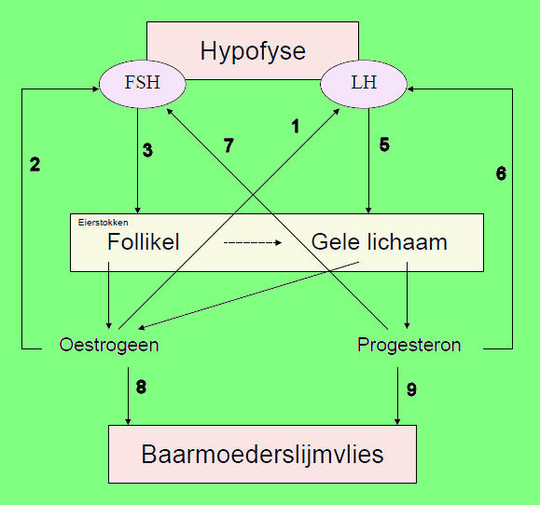

In de tabel hieronder staan de gebeurtenissen tijdens de cyclus van de vrouw. Ieder van die gebeurtenissen kun je koppelen aan een pijl uit het schema hierboven. Zet bij iedere gebeurtenis die in de tabel hieronder is genoemd het nummer van de bijbehorende pijl uit het schema hierboven. Geef ook aan of het om een stimulerende of remmende werking gaat (met een + of -).

|  |  |  |
| --- | --- | --- |
| **Pijl nr.** | **Wat gebeurt er?** | **+ of - ?** |
| 3 | FSH zorgt voor rijping van eicel en follikelcellen | + |
| Het dikker wordende follikel maakt steeds meer oestrogeen | | |
| 8 | Oestrogeen maakt het slijmvlies in de baarmoeder dikker | + |
| 2 | Oestrogeen remt de FSH afgifte | - |
| 1 | Oestrogeen stimuleert de LH afgifte | + |
| 5 | LH zorgt voor ovulatie en daarna voor het ontstaan van het gele lichaam uit de lege follikel | + |
| Het gele lichaam maakt progesteron | | |
| 9 | Progesteron maakt het slijmvlies in de baarmoeder dikker en houdt het in stand | + |
| 7 | Progesteron remt de afgifte van FSH | - |
| 6 | Progesteron remt de afgifte van LH | - |

|  |
| --- |
| **Hormonale regeling van de ovulatie**  Je hebt gemerkt dat er een heel goede communicatie nodig is tussen de verschillende organen die betrokken zijn bij de vruchtbaarheid van de vrouw, en dat die communicatie tot stand komt door de verschillende hormonen.  Hieronder staat een samenvatting van de gebeurtenissen.  Eicellen rijpen in follikels. Een **follikel** is een groepje cellen met een blaasje of een holte in het midden, waarin de eicel ligt. Per follikel is 1 eicel aanwezig. In de eierstokken liggen bij de geboorte van een meisje al heel veel jonge, onrijpe eicellen klaar (zie afbeelding). Elke maand rijpt er een aantal eicellen in de eierstokken van een vrouw. Dat gebeurt onder de invloed van het **follikelstimulerend hormoon** (**FSH**), dat door de **hypofyse** wordt geproduceerd. Op het moment dat de menstruatie begint, gaat de hypofyse meer FSH uitgeven. De concentratie FSH piekt tijdens de eerste week van de menstruatie-cyclus.  De **rijpende follikels** maken op hun beurt ook een hormoon aan, nl. **oestrogeen**. Dit hormoon zorgt voor de opbouw van het baarmoederslijmvlies. Verhoging van de hoeveelheid oestrogeen zorgt ervoor dat **de hypofyse** minder FSH gaat maken en meer van het **luteïniserend hormoon** (**LH**) gaat produceren. Dat duurt maar een paar dagen. Door dit LH gaat de follikel die het meest rijp is vocht opnemen. Deze follikel zwelt op, barst open en daardoor komt een eicel vrij (ovulatie of eisprong). Het restant van de follikel, het **gele lichaam** geheten, gaat niet alleen door met de productie van oestrogeen, maar gaat ook **progesteron** aanmaken. Deze twee hormonen bouwen samen het baarmoederslijmvlies op. Progesteron zorgt er daarnaast ook voor dat de hypofyse geremd wordt in de aanmaak van FSH en LH. Wat er daarna gebeurt is afhankelijk van de vraag of de eicel bevrucht wordt of niet:   * Als de eicel niet bevrucht wordt, sterft deze 24 uur na de ovulatie af. Het gele lichaam verschrompelt, waardoor de productie van oestrogeen en progesteron afneemt. Deze hielden het baarmoederslijmvlies in stand, dus dat houdt op. Het slijmvlies wordt afgebroken en afgedreven: de menstruatie. De hypofyse wordt niet meer geremd en gaat weer FSH en LH produceren. De cyclus begint overnieuw. * Als **de eicel** wél bevrucht wordt, gaat deze na een bepaalde tijd een hormoon produceren, het **HCG**. Dit hormoon zorgt ervoor dat het gele lichaam niet verschrompelt en dus vooral progesteron kan blijven produceren. De productie van progesteron blijft hoog, het baarmoederslijmvlies blijft in stand en kan de bevruchte eicel opvangen voor innesteling. Na drie maanden wordt de productie van progesteron overgenomen door de placenta. De concentratie HCG wordt steeds hoger en is na twee weken hoog genoeg om door een zwangerschapstest te worden waargenomen. |

**Opdracht 11:**

Lees de samenvatting in het kader hierboven. Gebruik evt. ook de informatie uit de schema’s, tabellen en opdrachten in de rest van deze paragraaf.

**A.** Geef van alle hormonen de naam van het orgaan waar ze geproduceerd worden.

|  |  |
| --- | --- |
| **Hormoon** | **Plaats – orgaan waar ze geproduceerd worden** |
| **FSH** | hypofyse |
| **LH** | hypofyse |
| **Oestrogeen** | Eierstok (follikel) |
| **Progesteron** | Eierstok (gele lichaam) |
| **HCG** | Embryo |

**B.** Wat zijn de taken van de verschillende hormonen in de vruchtbaarheidscyclus van de vrouw? Vul die taken in onderstaand schema in.

|  |  |
| --- | --- |
| **Hormoon** | **Taak in de vruchtbaarheidscyclus** |
| **FSH** | * Het laten rijpen van follikel met eicel in de eierstok. |
| **LH** | * De ovulatie (eisprong) laten plaatsvinden * Het gele lichaam in stand houden. |
| **Oestrogeen** | * Het baarmoederslijmvlies dik maken * De aanmaak van FSH door de hypofyse remmen * De aanmaak van LH door de hypofyse stimuleren |
| **Progesteron** | * Het baarmoederslijmvlies dikker maken en in stand houden * De hypofyse remmen in de aanmaak van LH * De hypofyse remmen in de aanmaak van FSH |
| **HCG** | * Het gele lichaam in stand houden, zodat er progesteron aanwezig blijft (zonder progesteron verdwijnt de slijmvlieslaag in de baarmoeder en kan er geen embryo groeien) |

**§ 7.6 De bijnieren**

***Lees blz. 265 van het tekstboek: de bijnieren***

**Opdracht 12:**

Vat het stukje tekst samen door de tabel in te vullen:

|  |  |
| --- | --- |
| Naam van de klier | bijnieren |
| Ligging van de klier | Boven op de beide nieren |
| Naam van het hormoon dat door de klier gemaakt  wordt. | Adrenaline |
| Wanneer komt het hormoon vrij? | In gevaarlijke of stressvolle situaties |
| Wat is het effect van het hormoon op het lichaam? | Het lichaam wordt in alerte toestand gebracht: hartslagsnelheid en ademhalingssnelheid gaan omhoog. Bloed gaat vooral naar hersenen en spieren. |
| Bijzonderheden | Adrenaline zorgt voor de vecht- of vluchtreactie (fight or flight).  In tegenstelling tot de meeste andere hormonen werkt adrenaline snel en kortdurend. |

**Opdracht 13:**

Adrenaline komt snel in het bloed wanneer je je in een stressvolle situatie bevindt (zie tekstboek blz.265).

**A.** Over het effect van het hormoon adrenaline zegt men ook wel: adrenaline brengt het lichaam in een ‘fight-or-flight’ toestand (vecht-of-vlucht). Leg uit wat hiermee bedoelt wordt.

Door adrenaline is je lichaam klaar om snel te handelen in gevaarlijke situaties: in de natuur betekent dat meestal vechten of vluchten

(in onze moderne menselijke samenleving kun je ook andere oplossingen bedenken)…

**B.** Leg uit waarom de snelle, kortdurende werking van adrenaline belangrijk is voor de overlevingskansen van een organisme.

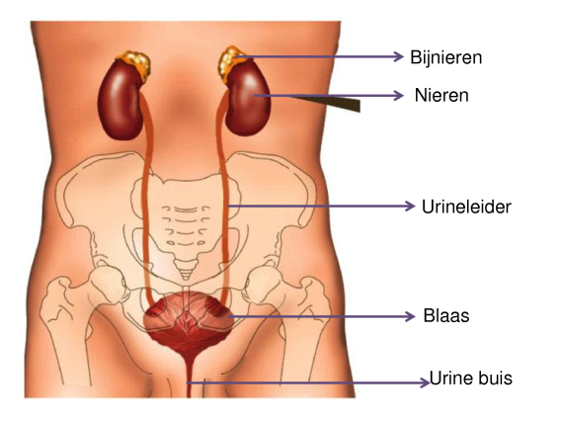

In een situatie met direct gevaar moet je direct reageren. Als je te lang wacht ben je misschien al te laat. Zodra het gevaar voorbij is moet de adrenaline weer stoppen met werken, omdat je lichaam weer tot rust moet komen.

**C.** Bedenk een situatie waarin jouw bijnieren meer adrenaline zullen afgeven aan je bloed.

…Als iemand je erg laat schrikken, in een achtbaan, gevaarlijke verkeerssituaties, bij een hevige ruzie………

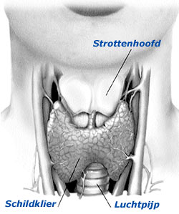**§ 7.7 De schildklier**

***Lees blz. 265 van het tekstboek: de schildklier***

**Opdracht 14 :** Vul het schema in:

|  |  |
| --- | --- |
| Naam van de klier | *Schildklier* |
| Ligging van de klier | *In de hals, voor het strottenhoofd, tegen de luchtpijp aan* |
| Naam van het hormoon dat door de klier gemaakt  wordt | *Schildklierhormoon* |
| Wanneer komt het hormoon vrij? | *Altijd. Soms weinig, soms meer. De hypofyse maakt schildklierstimulerend hormoon (TSH) wat de schildklier aanzet tot het maken van schildklierhormoon* |
| Wat is het effect van het hormoon op het lichaam? | *Bevorderd de verbranding in je cellen (energie vrijmaken) en dus stofwisseling, groei en ontwikkeling* |

**Opdracht 15:**

1. Als de schildklier te veel schildklierhormoon maakt, dan is er veel verbranding in de

cellen, je wordt rusteloos en mager

1. Als de schildklier te weinig schildklierhormoon maakt, dan is er weinig verbranding in de

cellen, je hebt het koud en bent snel moe

1. Waarom is een te traag werkende schildklier bij een kind extra gevaarlijk? De geestelijke

en lichamelijke ontwikkeling verlopen trager

1. Als een kind vanaf de geboorte te weinig schildklierhormoon maakt, dan kan daardoor

dwerggroei ontstaan

**Opdracht 16:**

**A.** Een hormoonklier bestaat bijna helemaal uit cellen die hormonen maken. Waarom zal de schildklier groter worden als je te weinig schildklierhormoon produceert?

De schildklier wordt continu gestimuleerd om meer schildklierhormoon te maken, waardoor de klier groter zal worden

**B.** Hoe kan een gebrek aan de stof jood ervoor zorgen dat je struma krijgt?

Als je te weinig jood in je lichaam hebt, kan er niet voldoende schildklierhormoon gemaakt worden. De schildklier wordt steeds meer gestimuleerd en wordt daardoor groter.

……………………………………………………………………………………………………………

**Opdracht 17:**

Als je te weinig schildklierhormoon maakt, wordt de verbranding in je cellen minder. Hoe komt het ook al weer dat je het koud krijgt en snel moe wordt als je te weinig aan verbranding doet?

Tijdens verbranding wordt energie vrijgemaakt, ook in de vorm van warmte. Als er te weinig energie vrijkomt, is er dus te weinig warmte om je lichaam op temperatuur te houden en niet voldoende energie om actief te zijn.

**Opdracht 18:**

**A.** Er zijn twee hormonale oorzaken te noemen van dwerggroei. Eén oorzaak is het tekort aan schildklier hormoon. De andere oorzaak is een tekort aan een hormoon dat in de hypofyse wordt gemaakt. Welk hormoon is dat? (Zie par.7.2 de hypofyse.)

………groeihormoon

**B.** Bij beide hormonen zorgt een tekort aan voor een kleiner lichaam. Maar een gebrek aan schildklierhormoon heeft nog een ingrijpend effect, wat je niet hebt bij een tekort aan het andere hormoon. Welk effect zie je wel bij een tekort aan schildklierhormoon en niet bij een tekort aan het andere hormoon?

…Bij een tekort aan schildklierhormoon ontstaat er ook een ontwikkelingsachterstand (bv. van het verstandelijke vermogen)

……………………………………………………………………………………………………………

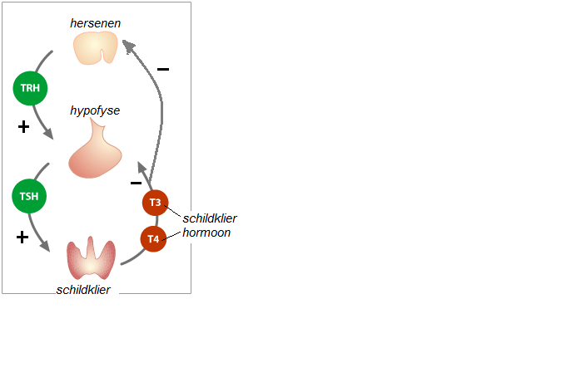

*Schema met afkortingen niet uit je hoofd leren voor een toets, alleen begrijpen*

**Opdracht 19:**

**alleen voor A/V+**

Kijk naar de afbeelding hiernaast. Om ervoor te zorgen dat de hoeveelheid schildklierhormoon in het bloed niet te hoog of te laag wordt, is er een regulatiemechanisme om die hoeveelheid in evenwicht te houden.

De hersenen geven het hormoon TRH af. TRH stimuleert de hypofyse om het hormoon TSH te maken en aan het bloed af te geven. TSH stimuleert vervolgens de schildklier om schildklierhormoon (T3 /T4) af te geven aan het bloed. Als er veel schildklier hormoon (T3 /T4) in het bloed komt is dat een signaal voor de hersenen en de hypofyse.

**A.** Als er teveel schildklier hormoon in het bloed komt, hoe zullen de hersenen en hypofyse dan moeten reageren om de hoeveelheid schildklierhormoon (T3 /T4) in het bloed op het juiste peil te houden?

minder TRH en TSH gaan maken

**B.** Wat zal er gebeuren als de hoeveelheid schildklierhormoon (T3 /T4) in het bloed teveel daalt?

…Dan valt de remmende werking op de hersenen en hypofyse weg en zullen die weer TRH en TSH gaan maken, waardoor de schildklier weer meer schildklierhormoon (T3 enT4) gaan maken

**§ 7.8 De eilandjes van Langerhans**

***Lees blz. 270 en 271 van het tekstboek***

**Opdracht 20:**

Vul de tabel in

|  |  |
| --- | --- |
| Naam van de klier | Eilandjes van Langerhans |
| Ligging van de kliercellen | De kliercellen van de eilandjes van Langerhans liggen in groepjes bij elkaar in een andere klier, de alvleesklier |
| Naam van de twee hormonen die door de klier gemaakt  worden | 1. Insuline  2. Glucagon |
| Wat is het effect van de samenwerking van deze beide hormonen op het lichaam? | Beide hormonen werken samen waardoor het glucose gehalte in het bloed stabiel blijft |

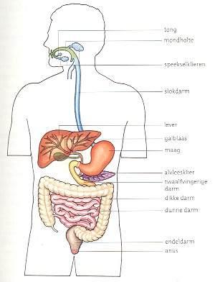

**Opdracht 21:**

De alvleesklier op zich is geen hormoonklier maar een spijsverteringsklier. In het weefsel van de alvleesklier liggen bepaalde groepjes cellen die wel als hormoonklier werken: de eilandjes van Langerhans. De hormoonkliercellen in die eilandjes van Langerhans maken hormonen. zie afb. hieronder:

**Linker afbeelding**: het weefsel van de alvleesklier (=pancreas), waarin te zien zijn:

D: afvoergangetjes die het spijsverteringssap naar de grote afvoerbuis van de alvleesklier leiden.

S: bindweefsel in de alvleesklier

I: eilandjes van Langerhans

**Rechter afbeelding:** een eilandje van Langerhans uitvergroot

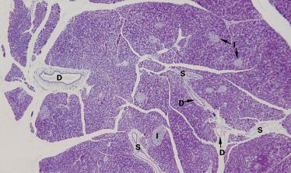

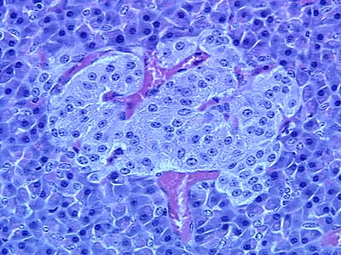

**A.** De alvleesklier maakt spijsverteringssap. Waar komt dat sap terecht als het de alvleesklier

verlaat?

… Het verteringssap komt via een afvoerbuis in de twaalfvingerige darm

**B.** Waar komen de hormonen terecht als ze de eilandjes van Langerhans verlaten?

In het bloed

**Opdracht 22:**

Door glucose uit het bloed op te nemen en te verbranden, kunnen cellen de energie vrijmaken die ze nodig hebben om hun werk te doen.

Wanneer er niet voldoende glucose in het bloed beschikbaar is, hebben cellen niet voldoende energie om goed te werken.

**A.** Hoe komt het lichaam steeds opnieuw aan voldoende glucose? via het voedsel 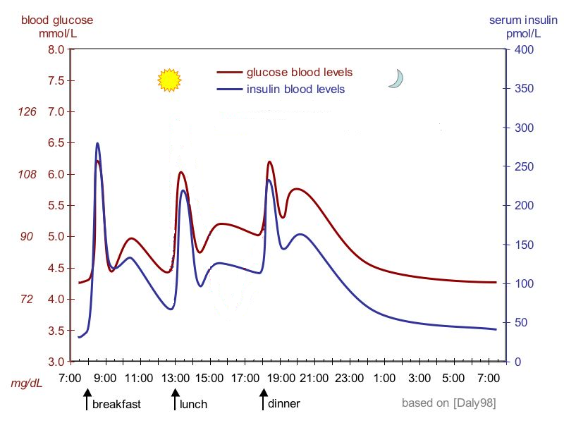

**B.** Verklaar de toename in glucosehoeveelheden die je ziet op drie momenten in de grafiek hierboven.

de pieken in glucose gehaltes in het bloed volgen direct na een maaltijd. Via het voedsel is glucose je lichaam binnen gekomen. Bij de dunne darm zijn voedingsstoffen opgenomen in je bloed

**C.** Leg uit hoe het komt dat de hoeveelheid glucose heel snel weer daalt na de snelle toename, waardoor de grafiek een piek-vorm heeft.

Na het eten stijgt de hoeveelheid glucose in het bloed, waardoor de eilandjes van Langerhans insuline gaan maken. Insuline zet glucose om in glycogeen, wat wordt opgeslagen in cellen van spieren en lever.

**D.** Wanneer er op een bepaald moment (te) veel glucose in het bloed aanwezig is (bv. na een maaltijd) is het lichaam in staat om glucose op te slaan en er een voorraadje van aan te leggen. Waarom is het kunnen opslaan van glucose handig en zelfs nodig om te overleven?

Als je geen voedsel hebt om te eten, kun je toch glucose in je bloed krijgen (en kunnen de cellen in je lichaam energie gebruiken) door de glucosevoorraad te gebruiken. Zonder energie kunnen je cellen niet overleven

**E.** Hoe en waar wordt een teveel aan glucose in het bloed opgeslagen in het lichaam en welk hormoon zorgt daarvoor?

Het hormoon insuline zorgt dat glucosemoleculen worden omgezet in glycogeenmoleculen, die opgeslagen kunnen worden in lever en spieren.……

**F.** Hoe wordt de reservevoorraad glucose vrij gemaakt bij een tekort aan glucose in het bloed?

De eilandjes van Langerhans maken dan het hormoon glucagon. Glucagon kan glycogeen omzetten in glucose, waardoor de hoeveelheid glucose in het bloed weer hoger wordt …………

**Opdracht 23:**

1. Vul onderstaande zinnen op de juiste volgorde in in het schema:

* *Glucosegehalte in het bloed neemt af en daalt onder 0,1%*

*Glucosegehalte in het bloed stijgt boven 0,1%*

* *Eilandjes van Langerhans maken meer glucagon*

*Eilandjes van Langerhans maken meer insuline*

* *Eilandjes van Langerhans maken meer insuline*
* *Glycogeen in spieren en lever wordt omgezet in glucose*

*Glucose wordt omgezet in glycogeen en opgeslagen in lever en spieren*

* *Glucose wordt omgezet in glycogeen en opgeslagen in lever en spieren*

*Glucosegehalte in het bloed neemt af en daalt onder 0,1%*

*Eilandjes van Langerhans maken meer glucagon*

*Glycogeen in spieren en lever wordt omgezet in glucose*

**Opdracht 24: suikerziekte (diabetes mellitus)**

Een van de tests die een arts laat uitvoeren om erachter te komen of een patiënt diabetes heeft, is het meten van het glucose gehalte in de urine. Normaal scheidt het lichaam geen glucose uit, omdat het een belangrijke stof is.

**A.** Hoe komt het dat iemand met diabetes glucose in de urine heeft? Leg zo goed mogelijk uit. Gebruik in je uitleg de woorden: *glucose – insuline – 0,16% - glycogeen – bloedsuikerspiegel*

Iemand met diabetes maakt geen/te weinig insuline, waardoor glucose niet wordt omgezet in glycogeen. De bloedsuikerspiegel gaat niet omlaag als die boven de 0.16% komt. Er zit dan teveel glucose in het bloed en dat teveel aan glucose wordt door de nieren uitgescheiden ……………………………………………………………………………………………………………

……………………………………………………………………………………………………………

**B.** Er bestaan twee verschillende typen diabetes. Klik op deze link, (of zoek zelf op internet) wat het verschil is tussen type 1 en type 2.

[diabetes mellitus type 1 en type 2](http://www.apotheek.nl/Medische_informatie/Klachten___ziektes/Aandoeningen/Diabetes_mellitus.aspx?mId=10701&rId=58)

http://www.apotheek.nl/Medische_informatie/Klachten___ziektes/Aandoeningen/Diabetes_mellitus.aspx?mId=10701&rId=58

Type 1: er wordt te weinig of geen insuline gemaakt………………………………………

Type 2: de insuline-receptoren op de doelwit organen (lever en spieren) werken niet goed. Er is wel insuline, maar dat kan zijn werk niet goed doen

……………………………………………………………………………………………………………

**C.** Type 2 komt de laatste jaren steeds vaker voor, op steeds jongere leeftijd. Waar heeft dat o.a. mee te maken?

… Het komt vaker voor bij mensen die te dik zijn, ook erfelijkheid speelt een rol

……………………………………………………………………………………………………………